PAUTA TAREA 1 REDES DE COMPUTADORES
19-ABRIL-2000
1.- INGRESO DE CHILE A INTERNET.
Chile se conecta en el año 1990 a la NSFNET [National Science Foundation NET, organismo que dependiente del gobierno de Estados Unidos] junto con Argentina y Brasil, siendo los primeros países de Sudamérica en incorporarse; aunque a nivel latinoamericano fueron antecedidos por México y Puerto Rico que ingresaron un año antes.
Solo dos años mas tarde se conectan Ecuador y Venezuela, y Perú en 1993
Ref: http://info.isoc.org/guest/zakon/Internet/History/hit.html

2.-CONFIGURACION FISICA Y LOGICA DE LA RED DE ELECTRONICA

Conexión Física
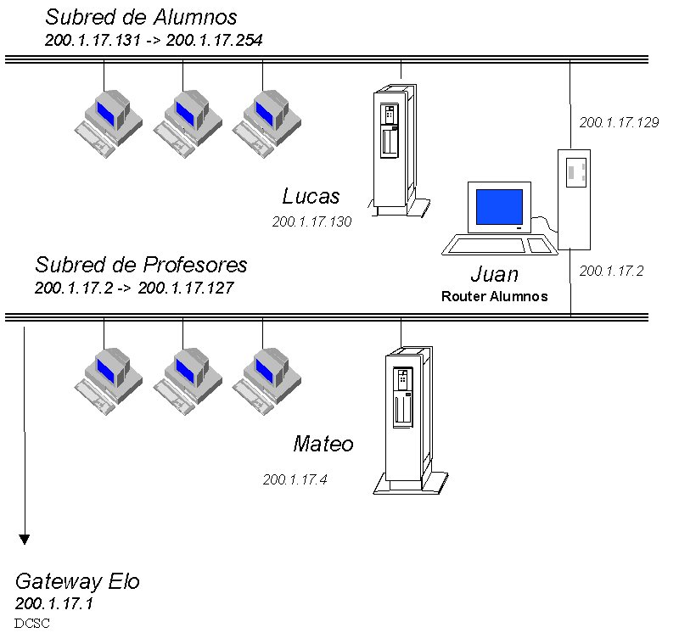

Conexión Lógica
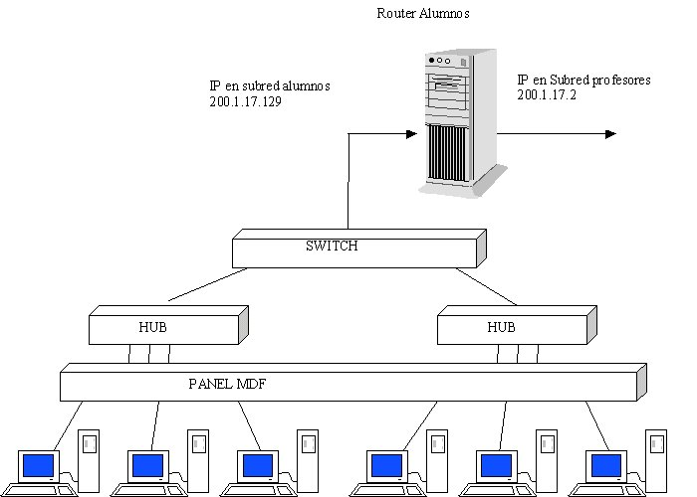
El departamento de electrónica tiene asignada un red clase C.
Se pueden distinguir dos tipos de redes: red tipo bus y tipo estrella.
3.- CATEGORIA DE PAR TRENZADO USADO EN LA RED DE ELECTRONICA
Ref: http://www.alcatel.be/cables/standar.htm
Se usa cable categoría 5:
- Zo=100 ohms
- 4 pares
- Sin blindaje
- Tasa tx max ≈ 100 Mbps

4.- RETARDO EN ENLACE SATELITAL
Considerando que la onda de radio viaja a la velocidad de la luz, es decir c=3·10⁸ m/seg, el tiempo total de retardo de la señal resulta:
$t_{\text{ret}}=2\frac{D}{c}+t_{\text{sat}}\left[s\right]=2∗\frac{3,2∗{\text{10}}^{7}}{3∗{\text{10}}^{8}}+\text{53}∗{\text{10}}^{−6}\left[s\right]=(\text{213},\text{333}+0,\text{053})∗{\text{10}}^{−3}\left[s\right]=\text{213},\text{386}\left[\text{ms}\right]$Donde:
D: distancia Satélite-Radioestación
c: velocidad de la luz. (velocidad de propagación de la señal).
t_{sat:} tiempo de retardo.
Luego, la señal se demora 213,3863 [ms] en ir y volver al satélite

5.- TRANSMISIÓN DE UN ARCHIVO EN RS-232
En este caso un byte se compone de :
siete bit de datos,
un bit de start,
un bit de paridad
un bit de stop.
Total 10 bits = 1byte. Luego se calcula el tiempo que se demorará en transmitir:
La transmisión de cada bit dura: 1/9600 [s].
Se desea transmitir 10KB o 10240 Bytes, en bits esto es : 10 [bits/byte] * 10240[bytes] = 102400 [bits].
Por lo tanto, Ttx = 10,67 [s]

6.- TEOREMA DE NYQUIST
La formula que describe el teorema de Nyquist entrega la tasa de transmisión máxima que teoricamente puede lograrse. Esta limitación se debe a razones de transmisión tal como por ejemplo a la presencia de ruido.
$D=2·B{\text{·log}}_{2}K=2·4·{\text{10}}^{3}{\text{·log}}_{2}4=\text{16}·{\text{10}}^{3}\left[\text{bit}\text{segundo}\right]$
Luego, la tasa máxima de transmisión es 16 [Kbit/seg].

7.- RANGO DEL RELOJ DEL RECEPTOR EN RS-232.
Usando 7 bits de información: 9120 [Hz] < f < 10133 [Hz]
Usando 8 bits de información: 9163 [Hz] < f < 10080 [Hz]

8.- TAMAÑO MINIMO TEORICO DE UNA TRAMA ETHERNET.
Las razones de esta limitante son de prevención de colisiones. Mientras los equipos están más separados se va notando más el fenómeno de retardo entre el instante en que la información sale del transmisor y el instante en que ésta es recibida por el receptor. Esto podría inducir a engaño a un transmisor que quiera enviar información pensando que el camino está desocupado sin saber que desde el otro extremo viene información que producirá una colisión. Para evitar esto se optó por poner un límite inferior para el largo de las tramas. Es decir, el transmisor demorará más que el retardo máximo en la preparación y envío de la trama, con esto se busca que pueda percatarse a tiempo del tráfico en la red y evitar colisiones.

Calculo largo trama mín:
Tpo total= 2D = 2*2500 = 33,33 [us] (considerar Vp < c )
Vp 3/2*10e8
Largo min trama= T total*Tasa tx = 33,33 [us]*10e7 [b/s] ≈ 330bits

RGC.

